% DIFICULTAD |  | PUNTAJE TOTAL | PUNTAJE OBTENIDO | PORCENTAJE OBTENIDO
60% |  | 26

COLEGIO PEDRO DE VALDIVIA DE VILLARRICA
Departamento de inglés
Miss Angélica Arévalo Rivera
Programa de integración
Rayen Romann
7º Básico

FORMATIVE TEST Nº2 UNIT 1”FEELINGS AND OPINIONS”
ENGLISH

NAME:
CLASS: |  |  | DATE:
OBJETIVO(S) DE APRENDIZAJE |  | HABILIDADES |  |  | CONTENIDOS
- Oa10: Demostrar comprensión de textos no literarios.  - Oa16: Demostrar conocimiento y uso del lenguaje en sus textos escritos por medio de las siguientes funciones: expresar gustos y disgustos. |  | - Identificar palabras claves.  - Identificar ideas generales, información general y especifica  - Crear oraciones expresando preferencias |  |  | - Vocabulario referido a sentimientos y emociones.  - Estructura para expresar preferencias.

ÍTEM I COMPRENSIÓN LECTORA
- LEE el texto y RESPONDE en Inglés o Spanglish. NO SOLO ESPAÑOL. (___/2 pts)
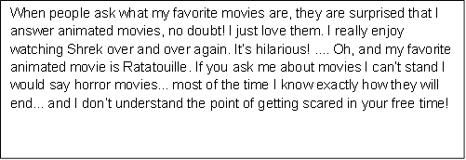


- What is the topic of the text? ¿Cuál es el tema del texto?

- Who is the character? ¿Quién es el personaje?

- LEE el texto nuevamente y RESPONDE TRUE (T) o FALSE (F). JUSTIFICA las falsas.(___/12 pts)
- _______ She loves animated movies. _____________________________________________

- _______One of her favourite movies is Cinderella.
Vuelve al texto a buscar pistas que te ayudarán a responder de mejor forma.

___________________________________

- _______She says that Shrek movie is very funny.
____________________________________

- _______Her favourite animated movie is Ratatouille.
_________________________________

- _______She dislikes horror movies.
_____________________________________________
- _______She dislikes to be scared.
________________________________________________

ÍTEM II GRAMMAR
- CREA oraciones con las palabras de los recuadros. (___/12 pts)

Ejemplo:

- She likes to sit under the sun. (A ella le gusta sentarse en el sol)

- He prefers to walk to school. (Él prefiere caminar para ir a la escuela)

- I'm worried if you'll be here tomorrow. (Estoy preocupada si estarás aquí mañana.)

Like-hate-love-dislike-prefer-enjoy | Scared-annoyed-relaxed-happy-sad-worried

